牛顿第二定律数字教材导入示例
这是一段包含 加粗、斜体、下划线 和彩色文字的正文。

实验目的
- 理解 F=ma 的物理意义
- 通过改变力和质量观察加速度
- 比较实验数据与理论关系

受力示意图
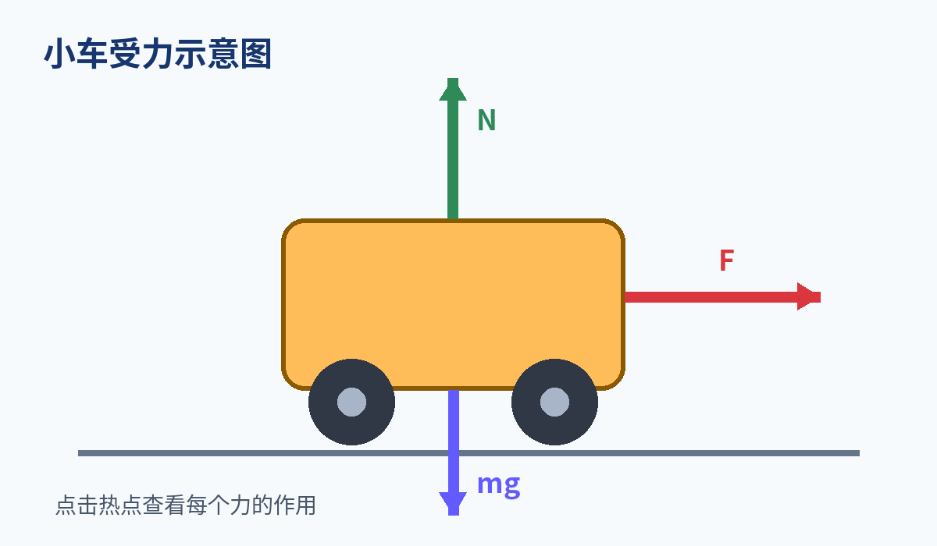
图 1 小车受力示意图

实验数据
序号 | F/N | m/kg | a/(m·s⁻²)
1 | 2 | 2 | 1
2 | 4 | 2 | 2
3 | 6 | 2 | 3

结论
在质量不变时，加速度与合力成正比；在合力不变时，加速度与质量成反比。

